Pressemitteilung Sulz am Neckar, April 2017

Zum Ausrasten!

KIPP stellt anwenderfreundlichen Klemmhebel mit Druckknopf vor

Das HEINRICH KIPP WERK nimmt eine Neuauflage des bewährten Klemmhebels in das bestehende Produktprogramm auf. Dieser verfügt über einen praktischen Druckknopf, der das Lösen und sichere Umsetzen des Hebels erleichtert.

Eine Ausrasthilfe in Form eines Druckknopfs sorgt dafür, dass der neue Klemmhebel von KIPP in Sekundenschnelle gelöst und versetzt werden kann. Die komfortable Bedienung macht den Klemmhebel zur Alternative für häufig genutzte Klemm- und Verstell-Anwendungen im Maschinen- und Anlagenbau. Das Lösen des Hebels auf Druck erfolgt intuitiv, da die Funktionsweise optisch sofort zu erkennen ist.

Die Farbkombination – schwarzer Griff mit farbigem Druckstück oder umgekehrt – stellen eine zusätzliche Aufwertung für sichtbare Anwendungsbereiche dar. In der Standardausführung ist der Klemmhebel mit Innen- oder Außengewinde erhältlich. Der Griff besteht aus glasfaserverstärktem Kunststoff, das Gewinde aus Stahl oder Edelstahl. Die Klemmhebel mit Druckknopf sind ab Werk in Längen von 20 bis 60 mm und Gewindedurchmessern von M5 bis M10 sowie einer Vielzahl anderer Größen und Ausführungen verfügbar.

Zeichen mit Leerzeichen:
Headline: 62 Zeichen
Pre-head: 15 Zeichen
Text: 1.113 Zeichen
Gesamt: 1.190 Zeichen

HEINRICH KIPP WERK KG
Stefanie Beck, Marketing
Heubergstraße 2
72172 Sulz am Neckar

Telefon: +49 7454 793-30
E-Mail: stefanie.beck@kipp.com

Weitere Informationen und Pressefotos
Siehe www.kipp.com, Region: Deutschland, Rubrik: News/Pressebereich

Foto

Klemmhebel mit Druckknopf. Foto: KIPP  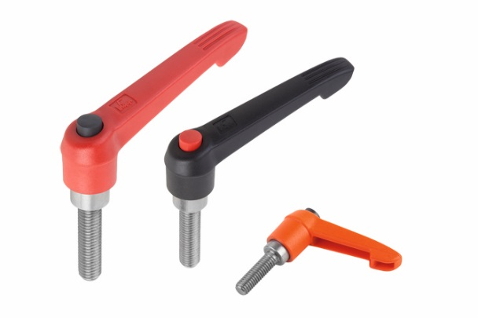 | Bilddatei: KIPP-Klemmhebel-Druckknopf-K0270.jpg
Bildrechte: Freigegeben zur lizenz- und honorarfreien Veröffentlichung in Fachmedien.
Mit der Bitte um Quellenangabe und Beleg.

